XY486 scheda creata il 23 agosto 2023
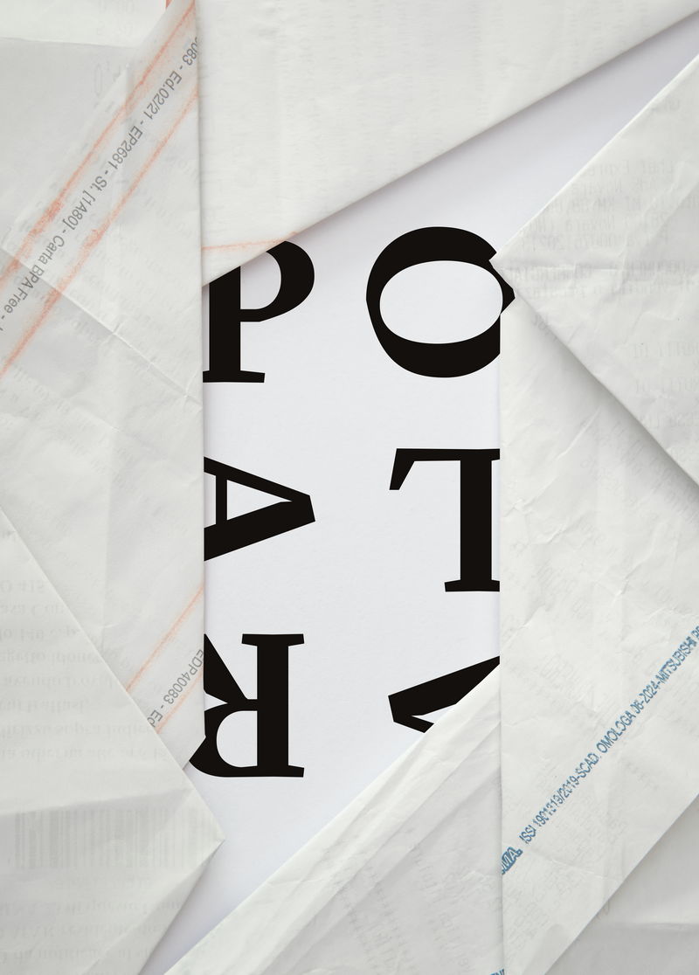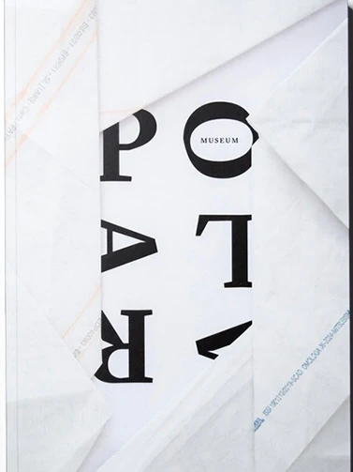
Descrizione bibliografica
*Parola magazine. - Issue 1- . - Torino : RP4ART, 2022- . - volumi : ill. ; 30 cm. ((Annuale. – Disponibile anche online a pagamento. - TO02119765
Soggetto: Cultura – Periodici

Informazioni storico-bibliografiche
La rivista PAROLA MAGAZINE indaga la contemporaneità attraverso un approccio diverso, un dialogo universale libero da individualismi, un contributo di parole, immagini ed eventi che confluisce dall'esperienza singolare in quella universale.
PAROLA si presenta come un dizionario che immagina e apre la strada a un nuovo orizzonte discorsivo – queer nel senso di “apertura assoluta”. Mira a decostruire l'identità dei suoi ospiti formando un dialogo universale fatto di parole, oggetti, eventi e immagini cercando di reinventare il modo in cui viene interpretata la nostra contemporaneità. Le parole servono come pietre e mattoni, come fondamenta. Le immagini funzionano come finestre, diventando aperture verso altrove. Gli oggetti, come in un anti-catalogo, suggeriscono inventari e strumenti di sopravvivenza per un tempo che corre troppo veloce tra pandemie e innovazione, tra crisi climatiche e speranze fatte di intelligenza artificiale, tra sovraccarico informativo e ignoranza onnipresente.
Consapevoli di quanto possano essere antiquate riviste costruite in sequenza analoga, ci siamo proposti di creare una rivista di non -interviste – anti-interviste, per così dire – e, forse per questo, anche molto contemporanea: qualcosa che ti costringa a toccare le forme materiali della scrittura in questo dizionario polifonico di un mondo nuovo, senza firme individuali, ma creato a partire da mappe tracciate in territori comuni.
Smettere di firmare opere (e parole) è il gesto più all’avanguardia che si possa concepire in un mondo piegato all’eterno narcisismo digitale, trans-avanguardia.
PAROLA nasce con l'intento di raccontare la storia di un mondo planetario, perché riguarda un soggetto in - esistente costituito dalla somma di tutti i possibili punti di vista sulle cose del mondo. Un museo di ciò che conta davvero, a partire dal dialogo senza spazio per pregiudizi collaterali: è quindi dal “museo” che iniziano le nostre pagine. https://parolamagazine.com/

PAROLA magazine è un progetto editoriale che indaga la contemporaneità attraverso un approccio diverso, un dialogo universale libero da individualismi, un contributo di parole, immagini ed eventi che confluisce dall'esperienza singolare in quella universale.
Ogni numero è dedicato a un tema specifico e comprende interviste e contenuti visivi assemblati insieme in un unico flusso, come un DJ set di immagini e parole mixate dalla redazione.
Attraverso parole di parole, scelte per ogni numero, PAROLA cerca di dare un nuovo significato contemporaneo a parole provenienti da un linguaggio comune, scomponendo e rimontando le interviste e raccogliendole in un unico flusso.
Creative Director Leonardo Caffo
Art Director Roberto Maria Clemente
Photo Editor & Managing Director Rica Cerbarano
Production Manager & Editorial Coordinator Marina Barbieri
Special Projects, Events and Collaborations Kadmonia (Germano Centorbi e Susanna Carraro)
Art Advisor Sara Zambon
Graphic Design FIONDA Torino
PAROLA is published and supported by RP4ART
https://parolamagazine.com/About

Parola Magazine. La nuova rivista culturale che abolisce le firme
Parola Magazine è un progetto editoriale italiano che indaga temi del mondo contemporaneo, coinvolgendo tanti autori ma omettendo le loro firme. Si inizia parlando di museo
PAROLA è il nuovo progetto editoriale italiano di Leonardo Caffo, Rica Cerbarano, Marina Barbieri e Roberto Maria Clemente, che s’inserisce come una vera novità sul mercato. L’idea? Indagare, attraverso uscite semestrali, un tema della contemporaneità. Quattro uscite concludono un ciclo tematico in cui ogni parola viene interpretata in un dialogo scevro da autorialità, che lascia la possibilità al lettore di comprendere il senso e le intenzioni originali del discorso senza soggettivismi. Per questo, testi e fotografie non riportano i nomi dei rispettivi autori. Semplicemente, a conclusione di ogni numero, sono citate le varie figure che hanno contribuito al progetto. Il primo numero tratta il tema del museo declinato attraverso gli scatti di 9 fotografi e le 17 interviste a personalità che lavorano nel mondo dell’arte, tra cui: Michele Coppola, Executive Director di Gallerie d’Italia di Torino; Giovanna Melandri, ex Presidente della Fondazione MAXXI di Roma; Rein Wolfs, Direttore dello Stedelijk Museum di Amsterdam, ma anche guide freelance di tutto il mondo e un importante studio di design di Milano, Formafantasma. Un’enciclopedia d’immagini e pensieri che raccontano il museo in modo assoluto. 15.3.2023
https://www.artribune.com/editoria/2023/03/parola-magazine-nuova-rivista-culturale-abolisce-firme/

